**ВІДВІДУВАННЯ ОБЛАСНОЇ УНІВЕРСАЛЬНОЇ НАУКОВОЇ БІБЛІОТЕКИ**

**НА ІМ. ПЕРШОВЧИТЕЛІВ СЛОВ'ЯНСЬКИХ КИРИЛА ТА МЕФОДІЯ**

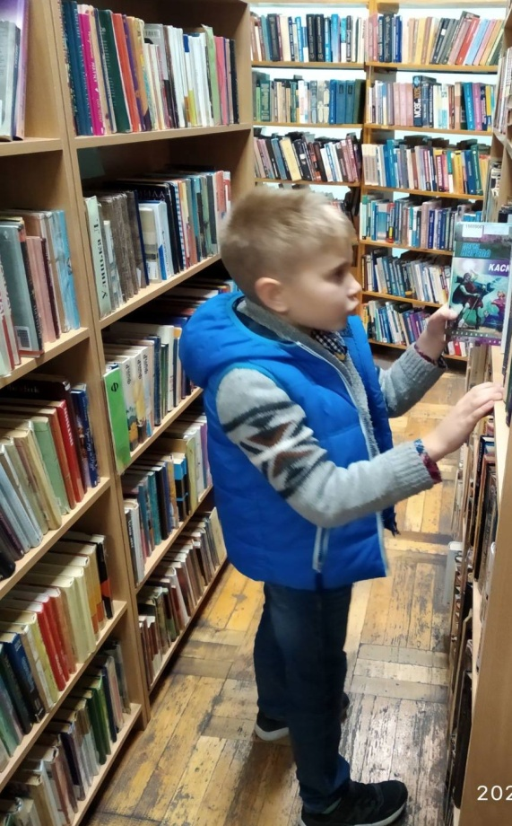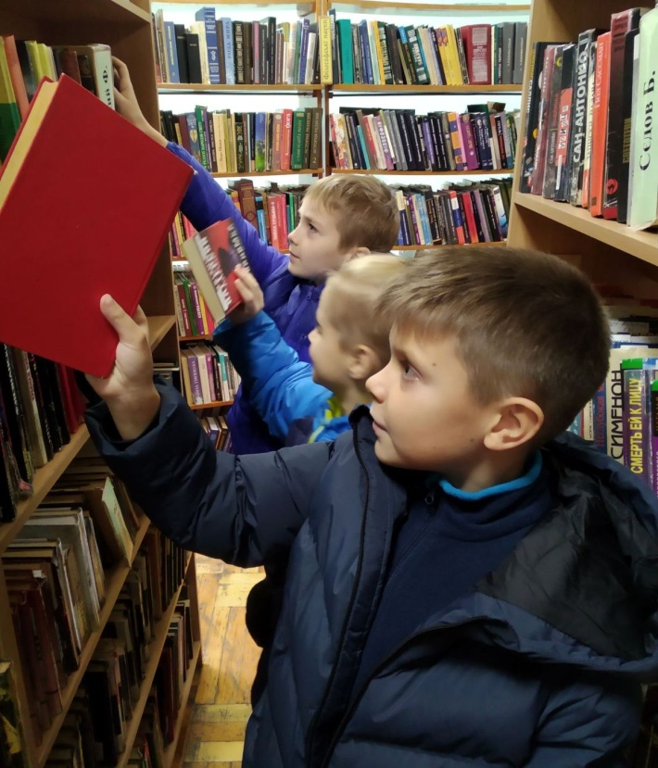

**ЯКУ КНИГУ ОБРАТИ?**

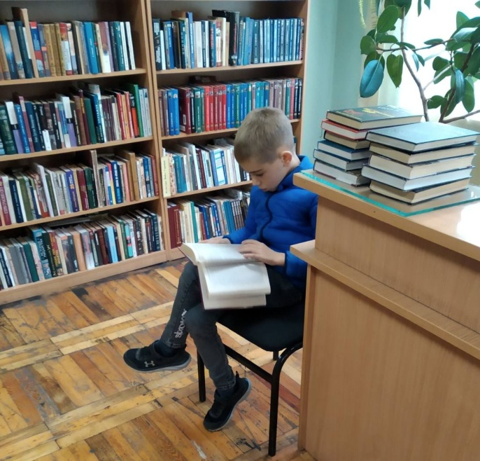

**ЗАХОПИВСЯ…**

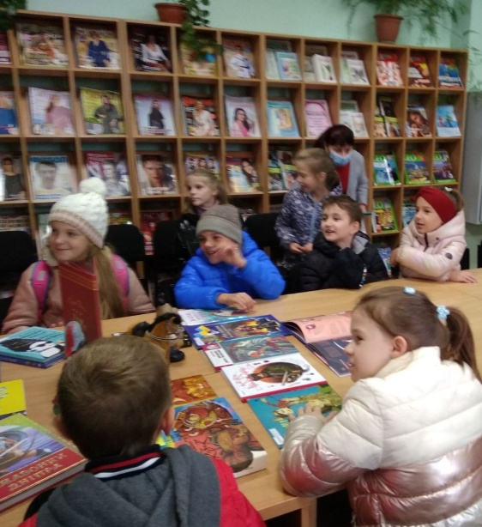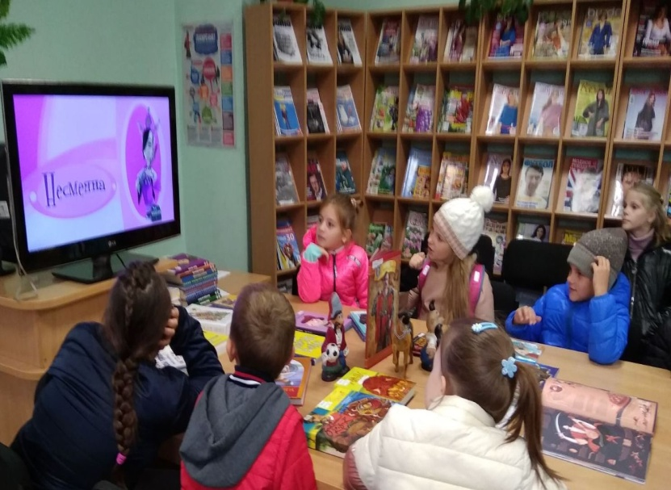

**ЦІКАВА РОЗМОВА**